Лабораторная работа 7
В этой работе вы должны реализовать метод changeScreen(ColorImage, int, int, int, int, int) для создания эффекта перемещения экрана.
Этот метод должен быть реализован как рекурсивный метод.
Этот метод непрерывно и рекурсивно рисует четыре полоски на изображении ColorImage:
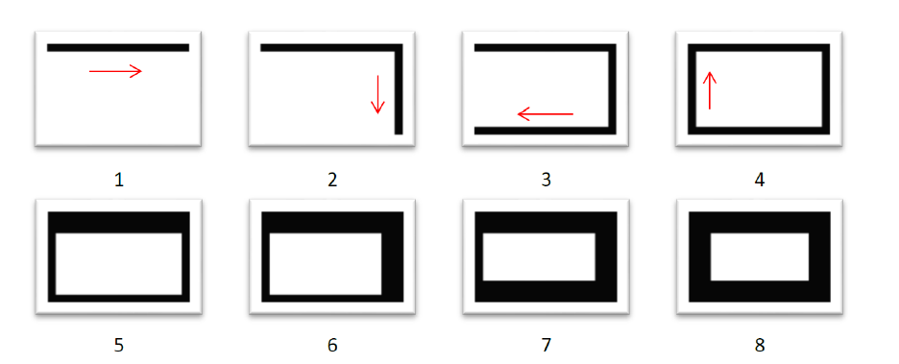
Процесс рисования продолжается до тех пор, пока оставшееся пространство не будет слишком малым для рисования двух горизонтальных полосок или двух вертикальных полосок без наложения. В этом случае одна полоска должна быть нарисована слева направо, закрывая оставшееся пространство.
Параметры метода changeScreen(ColorImage, int, int, int, int, int):
image - ColorImage – изображение, на котором рисуются полоски.
x, y - int, int - (x, y) позиция верхнего левого угла оставшегося пространства.
width – int – ширина оставшегося пространства.
height - int – высота оставшегося пространства.
stripeSize – int – толщина полоски.
Для помощи в рисовании полосок, определен другой метод animateStripe(ColorImage, int, int, int, int, String), его параметры:
image – ColorImage, изображение, на котором рисуются полоски.
left, top - int, int - (x, y) позиция верхнего левого угла полоски.
length – int – длина полоски.
stripeSize - int – толщина полоски.
direction – String – направление рисования полоски. Возможные значения:
"toRight"
"toBottom"
"toLeft"
"toTop"

animateStripe(colorImage, 20, 30, 100, 50, "toLeft");
здесь рисуется полоска справа налево, длиной 100 единиц, толщиной 50 единиц и в позиции 20, 30.

